**Marcelo Heiji Shibuya / RM: 83752  
  
1º Erro – Ao aplicar a Junit na Classe Java JulgamentoPrisioneiro (sem realizar nenhuma modificação) – foi apresentado 12 erros conforme abaixo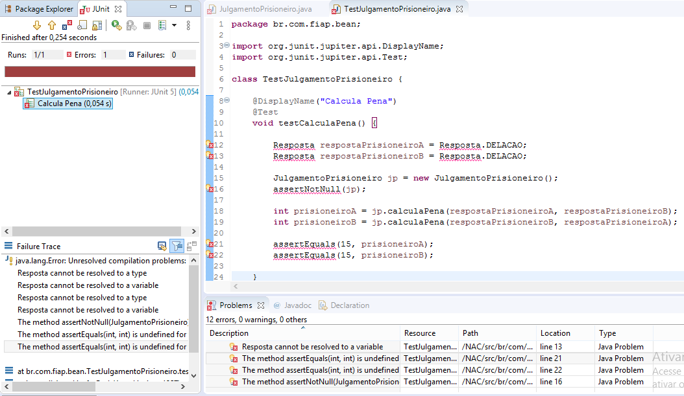 2º Correção – Estava faltando criar um Enum chamada de Resposta com os valores -> NEGACAO e DELACAO para consertar o código**

**public** **enum** Resposta{

***NEGACAO***,***DELACAO***

}